3º ANO
LÍNGUA PORTUGUESA
4ª QUINZENA – 3º CICLO
Habilidades Essenciais: (EF15LP14) Construir o sentido de histórias em quadrinhos e tirinhas, entre outros, relacionando imagens e palavras e interpretando recursos gráficos (tipos de balões, de letras, onomatopeias);
(EF03LP01) Ler e escrever palavras com correspondências regulares contextuais entre grafemas e fonemas – c/qu; g/gu; r/rr; s/ss; o (e não u) e e (e não i) em sílaba átona em final de palavra – e com marcas de nasalidade (til, m, n); (EF15LP05) Planejar, com a ajuda do professor, o texto que será produzido, considerando a situação comunicativa, os interlocutores (quem escreve/para quem escreve); a finalidade ou o propósito (escrever para quê); a circulação (onde o texto vai circular); o suporte (qual é o portador do texto); a linguagem, organização e forma do texto e seu tema, pesquisando em meios impressos ou digitais, sempre que for preciso, informações necessárias à produção do texto, organizando em tópicos os dados e as fontes pesquisadas.
NOME:
UNIDADE ESCOLAR:
Objeto de conhecimento/conteúdo: relação entre imagens e palavras em histórias em quadrinhos; características e organização de histórias em quadrinhos; organização de sequência de ideias com coerência, sequência temporal, conhecimentos linguísticos e gramaticais. Gênero: Histórias em quadrinhos.

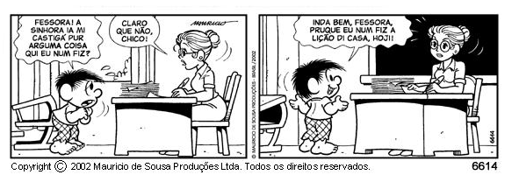
Histórias em quadrinhos ou HQ - é uma sequência de textos e imagens com o objetivo de narrar uma história, normalmente na horizontal. São publicadas no formato de revistas, livros ou em tirinhas de jornais.
Disponível em: https://miriamveiga.com.br/interpretacao-com-tirinha-do-chico-bento/ Acesso em 08 de set. de 2020.

Atividades
Marque a alternativa correta:
- O texto que você leu é

a) ( ) uma fábula.
b) ( ) uma receita.
c) ( ) uma notícia.
d) ( ) uma história em quadrinhos.

- Além do Chico Bento quem é o outro personagem do texto?

a) ( ) A diretora.
b) ( ) A mãe do Chico.
c) ( ) A professora do Chico.
d) ( ) A tia do Chico.

Imagem disponível em: https/slideplayer.com.br/slide/10159558/. Acesso em 08 de set. de 2020.

3. No primeiro quadrinho, qual o sentimento de Chico Bento?

a) ( ) Tristeza
b) ( ) Medo
c) ( ) Felicidade
d) ( ) Raiva
4. Qual é o assunto principal do texto?
_________________________________________________________________________
_________________________________________________________________________

5. Marque (V) para verdadeiro e (F) para falso. História em quadrinhos é um texto que

a) ( ) emprega palavras pouco usadas e difíceis de entender.
b) ( ) ensina a fazer uma pintura.
c) ( ) repete muitas informações já conhecidas.
d) ( ) combina imagens e palavras para contar uma história.

6. Observe as cenas e escreva uma frase para cada imagem:
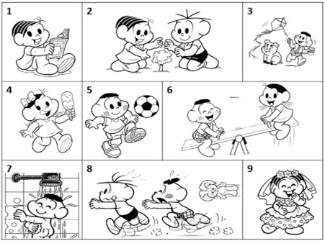

Disponível em: https://www.criarrecriarensinar.com/2016/11/blog-post.html?spref=pi Acesso em 08 de set. de 2020.

1-_______________________________________________________________________
2-_______________________________________________________________________
3-_______________________________________________________________________
4-_______________________________________________________________________
5-_______________________________________________________________________
6-_______________________________________________________________________
7-_______________________________________________________________________
8-_______________________________________________________________________
9-_______________________________________________________________________

7. Responda:

Você conhece algum personagem das histórias em quadrinhos? Qual? Quais histórias você já leu? Você tem algum personagem da história em quadrinhos preferido? Cite-os.
__________________________________________________________________________
__________________________________________________________________________
__________________________________________________________________________

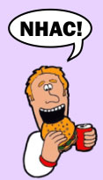
O QUE SÃO ONOMATOPEIAS?
SÃO PALAVRAS QUE IMITAM OS SONS.

Disponível em: https: https://tinyurl.com/y58m8qgj . Acesso em 08 de set. de 2020.

8. De acordo com a explicação no balão acima, relacione as onomatopeias ao seu significado:

a) (1) buááá ( ) campainha
b) (2) toc! Toc! ( ) choro
c) (3) smack ( ) batendo na porta
d) (4) trim! trim! ( ) beijo
e) (5) ding dong ( ) telefone tocando

9. Leia com Atenção:

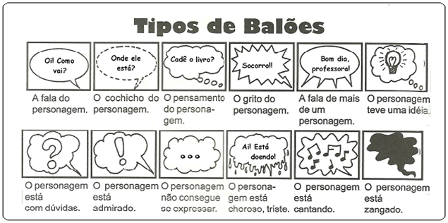
As histórias em quadrinhos, como o próprio nome diz, são contadas em quadros com desenhos e textos. As falas dos personagens são apresentadas em balões, que variam de formato, conforme a mensagem. Vejam alguns tipos de balão:
Disponível em: https://br.pinterest.com/pin/225531893816511844/ Acesso em 08 de set. de 2020.

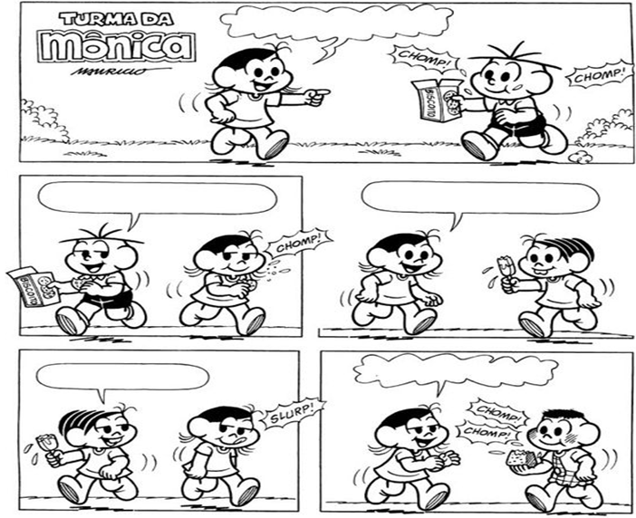
Agora que você já sabe o significado das expressões de cada balão, crie a sua própria historinha, preenchendo os balões a seguir. Depois é só colorir:

Disponível em: https://br.pinterest.com/pin/787355947328661489/ Acesso em 09 de set. de 2020.

10. Observe as imagens, analise e circule qual é a palavra com a escrita correta. Depois reescreva da forma correta.
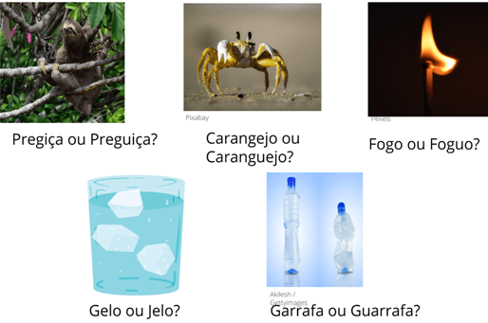
________________________________

__________________________________________________________________________
__________________________________________________________________________
__________________________________________________________________________
__________________________________________________________________________
__________________________________________________________________________
__________________________________________________________________________
__________________________________________________________________________
__________________________________________________________________________
__________________________________________________________________________
__________________________________________________________________________

Disponível em: https://novaescola.org.br/plano-de-aula/3645/g-ou-gu . Acesso em 09 de set. de 2020.
Respostas comentadas

1. Alternativa (d) – Espera-se que o estudante reconheça que o texto lido é uma história em quadrinhos, devido às características apresentas: sequência de textos e imagens narrando uma história, estar na horizontal. Ao realizar esta ativividade o estudante estará mobilizando habilidades como a de reconhecer o gênero textual estudado.

2. Alternativa (c)- Espera-se que o estudante construa o sentido do texto por meio das imagens, textos, onomatopéias, seja capaz de reconhecer os personagens e faça a opção pela letra c – a professora.

3. Alternativa (b) - Espera-se que o estudante construa o sentido do texto por meio das imagens, textos, onomatopéias, expressão dos personagens e seja capaz de reconhecer, no primeiro quadrinho, que o sentimento de Chico Bento é o medo de ser castigado pela professora por não ter feito a tarefa de casa.

4. O estudante deverá ser capaz de perceber, ao fazer a leitura do texto, das imagens e das expressões dos personagens, que o assunto tratado no texto é o medo.

5. Espera-se que o estudante seja capaz de compreender que história em quadrinhos é um texto que combina imagens e palavras para contar uma história e que a única alternativa verdadeira é a letra “d”. Fica, portanto:
a) F ; b) F; c) F; d) V

6. Espera-se que o estudante seja capaz de perceber as expressões dos personagens e escrever uma frase a respeito, como por exemplo:
1. A Mônica está lendo.
2. A Mônica e o Cebolinha estão plantando uma árvore.
3. O Cebolinha está soltando pipa.
4. Magali está tomando sorvete.
5. Cascão está jogando bola.
6. Cascão e Magali estão brincando na gangorra.
7. Cascão está tomando banho.
8. Cebolinha e Cascão estão correndo da Mônica.
9. Mônica está dançando quadrilha.

7. Resposta pessoal. Espera-se que o estudante conheça alguns personagens das histórias em quadrinhos que ele leu, seja capaz de se lembrar e de citar os nomes dos personagens preferidos.

8. Espera-se que o estudante seja capaz de relacionar corretamente as onomatopeias ao seu significado.
a) (1) buááá (5) campainha
b) (2) toc! Toc! (1) choro
c) (3) smack (2) batendo na porta
d) (4) trim! trim! (3) beijo
e) (5) ding dong (4) telefone tocando

9. Espera-se que o estudante seja capaz de escrever ou relatar o diálogo dos personagens por meio da leitura das imagens, expressões e as ações de cada um.

10. Espera-se que o estudante seja capaz de perceber a escrita correta dessas palavras e familiarizar-se com elas:
Preguiça
Caranguejo
Fogo
Gelo
Garrafa

